Перечень достижений МБОУ ЦДОДД за 2011 – 2012 учебный год

№№ | Наименование мероприятия | Результаты
№№ | Наименование мероприятия | Ф.И. призёра | Ф.ИО. педагога | Место | Подтверждающий документ
1. | Районные краеведческие чтения | Чуяко Джанетт | Джарим Ф.Г. | 1 | Приказ №142 от 3.10.2011г.
2. | Районные краеведческие чтения | Евтых Алима | Гусарова З.Г. | 1 | Приказ №142 от 3.10.2011г.
3. | Районные краеведческие чтения | Мамий Джанета | Хушт М.Д. | 2 | Приказ №142 от 3.10.2011г.
4. | Районные краеведческие чтения | Жаде Саида | Хачемиз Р.Г. | 2 | Приказ №142 от 3.10.2011г.
5. | Районные краеведческие чтения | Бжассо Асиет | Толстова И. С. | 3 | Приказ №142 от 3.10.2011г.
6. | Районный смотр-конкурс школьных музеев |  | Хачемиз Р.Г. | 1 | Приказ №143 от 3.10.2011г.
7. | Районный смотр-конкурс школьных музеев |  | Коблева Э.А | 2 | Приказ №143 от 3.10.2011г.
8. | Районный смотр-конкурс школьных музеев |  | Толстова И. С. | 3 | Приказ №143 от 3.10.2011г.
9. | Районный конкурс исследовательских работ | Гакаме Фатима | Хушт М.Д. | 1 | Приказ №2 от 21.01.2012г.
10. | Районный конкурс исследовательских работ | Хурум Арину | Джарим Ф.Г. | 2 | Приказ №2 от 21.01.2012г.
11. | Районный конкурс исследовательских работ | Евтых Алима | Гусарова З.Г. | 2 | Приказ №2 от 21.01.2012г.
12. | Районный конкурс исследовательских работ | Схаляхо Сулет | Схаляхо З.А. | 3 | Приказ №2 от 21.01.2012г.
13. | Районный конкурс исследовательских работ | Трахов Аскер | Жане С.И.  Мезужок Ш.Д. | 3 | Приказ №2 от 21.01.2012г.
14. | Районная краеведческая олимпиада | Туко Рузана | Хушт М.Д. | 1 | Приказ №4 от 20.04.2012г.
15. | Районная краеведческая олимпиада | Ачмиз Оксана | Хачемиз Р.Г. | 2 | Приказ №4 от 20.04.2012г.
16. | Районная краеведческая олимпиада | Мугу Диана | Гусарова З.Г. | 3 | Приказ №4 от 20.04.2012г.
17. | Районные соревнования по любительскому картингу | Симкина Марина | Женетль Б. М. | 1 | 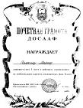
18. | Районные соревнования по любительскому картингу | Такахо Аскера | Женетль Б. М. | 2 | 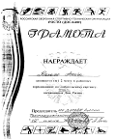
19. | Районные соревнования по любительскому картингу | Симкина Бариса | Женетль Б. М. | 3 | 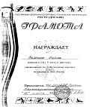
20. | Районные соревнования по любительскому картингу, посвященных ХХIII Всероссийскому олимпийскому дню | Симкина Бариса | Женетль Б. М. | 1 | 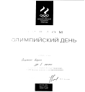
21. | Районные соревнования по любительскому картингу, посвященных ХХIII Всероссийскому олимпийскому дню | Тлиапа Абрека | Женетль Б. М. | 2 | 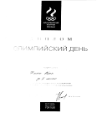
22. | Районные соревнования по любительскому картингу, посвященных ХХIII Всероссийскому олимпийскому дню | Симкина Марина | Женетль Б. М. | 3 | 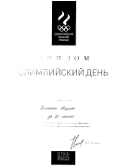
23. | Республиканские краеведческие чтения | Жаде Саида | Хачемиз Р.Г. | 2 | 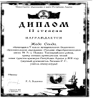
24. | Республиканские краеведческие чтения | Бжассо Асиет | Толстова И. С. | 3
25. | Республиканский туристский слет-семинар учителей |  | Джарим Ф.Г.  Цей А.Х.  Дочлеж Н.М.  Коверко Е.В.  Бекух Р.Д. | 3 | 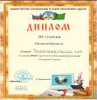
30. | Республиканский конкурс «Овеянное славою флаг наш и герб» |  | Джарим Ф.Г. | 1 | 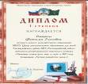
31. | Республиканский конкурс «Овеянное славою флаг наш и герб» |  | Гусарова З.Г. | 2
32. | Республиканская научно-практическая конференция |  | Цей А.Х. |  | 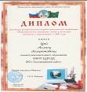
33. | Республиканский смотр-конкурс Публичных докладов |  | Бракий Ф.А. | 2
34. | Республиканский конкурс исследовательских работ | Хурум Арину | Джарим Ф.Г. | 2 | 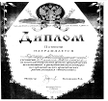
35. | Республиканская краеведческая олимпиада | Туко Рузана | Хушт М.Д. | 1 | 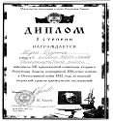
36. | Республиканская краеведческая олимпиада | Ачмиз Оксана | Хачемиз Р.Г. | 3
37. | Республиканская краеведческая олимпиада | Мугу Диана | Гусарова З.Г. | 3 | 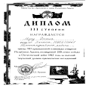
38. | Республиканское открытое лично-командное первенство Республики Адыгея по спортивному ориентирование | Майорова Наталья | Цей А.Х.  Джарим Ф.Г. | 2 | 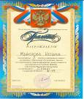
39. | Республиканское открытое лично-командное первенство Республики Адыгея по спортивному ориентирование | Иванова Виктория | Цей А.Х.  Джарим Ф.Г. | 3 | 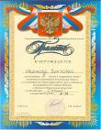
40. | Республиканское открытое лично-командное первенство Республики Адыгея по спортивному ориентирование | Кейченко Анастасия | Цей А.Х.  Джарим Ф.Г. | 3 | 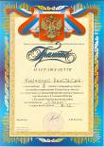
41. | Республиканское открытое лично-командное первенство Республики Адыгея по спортивному ориентирование  Дистанция «Эстафета»  возрастная группа Ж12 | Команда  - Горбунова Марина  - Кейченко Анастасия  - Васильева Кристина  - Хатит Руссета | Цей А.Х.  Джарим Ф.Г.  Бекух Р.Д. | 2 | 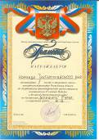
42. | Республиканское открытое лично-командное первенство Республики Адыгея по спортивному ориентирование  Дистанция «Эстафета»  возрастная группа М14 | Команда  1.Безруков Александр  2.Карнилов Эдик  3.Рябов Роман  4.Торгашин Владимир | Цей А.Х.  Джарим Ф.Г.  Бекух Р.Д. | 2 | 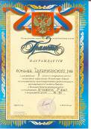
43. | Республиканское открытое лично-командное первенство Республики Адыгея по спортивному ориентирование  Дистанция «Эстафета»  возрастная группа Ж14 | Команда  1.Долженко Диана  2.Иванова Вика  3.Астафьева Марина  4.Махрова Таня | Цей А.Х.  Джарим Ф.Г.  Бекух Р.Д. | 1 | 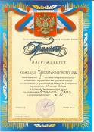
44. | Республиканское открытое лично-командное первенство Республики Адыгея по спортивному ориентирование | Итоги:  Команда Тахтамукайского района возрастная группа Ж12  - Горбунова Марина  - Кейченко Анастасия  - Васильева Кристина  - Хатит Руссета | Цей А.Х.  Джарим Ф.Г.  Бекух Р.Д. | 1 | 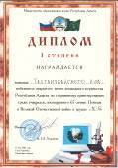
45. | Республиканское открытое лично-командное первенство Республики Адыгея по спортивному ориентирование | Итоги:  Команда Тахтамукайского района возрастная группа М14  1.Безруков Александр  2.Карнилов Эдик  3.Рябов Роман  4.Торгашин Владимир | Цей А.Х.  Джарим Ф.Г.  Бекух Р.Д. | 2 | 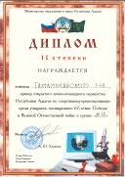
46. | Республиканское открытое лично-командное первенство Республики Адыгея по спортивному ориентирование | Итоги:  Команда Тахтамукайского района возрастная  Ж14  1.Долженко Диана  2.Иванова Вика  3.Астафьева Марина  4.Махрова Таня | Цей А.Х.  Джарим Ф.Г.  Бекух Р.Д. | 3 | 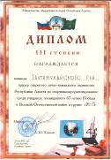
47. | Всероссийские краеведческие чтения юных туристов и краеведов | Бжассо Асиет | Толстова И. С. | 3 | 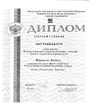
48. | Лауреат премии по поддержке талантливой молодежи, установленной Указом Президентом РФ от 06.04.06г. №325, «Поддержки талантливо молодежи» МО и НРФ. Декабрь 2011г. | Наш Асфар | Джарим Ф.Г. |  | 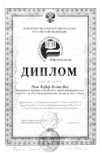
49. | Всероссийский конкурс исторических исследовательских работ «Человек в истории. Россия ХХ век | Чуяко Джанетта | Джарим Ф.Г. |  | 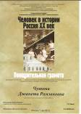
50. | Всероссийский конкурс исторических исследовательских работ «Человек в истории. Россия ХХ век | Хурум Арина | Джарим Ф.Г. |  | 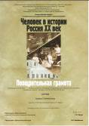
52. | Спортивные мероприятия ХХIII Всероссийского олимпийского дня | Симкина Бариса | Женетль Б. М. | 1 | 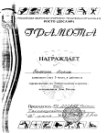
53. | Спортивные мероприятия ХХIII Всероссийского олимпийского дня | Тлиапа Абрека | Женетль Б. М. | 2 | 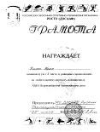
54. | Спортивные мероприятия ХХIII Всероссийского олимпийского дня | Симкина Марина | Женетль Б. М. | 3 | 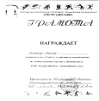
55. | Всероссийская Южная Олимпиада искусств в номинации «Инструментальная-ДУЭТ» (г.Ростов на Дону | Гузиёкова Джульета | Хатит А.А. | 2 | 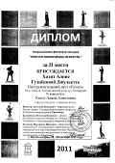
56. | Республиканский конкурс-фестиваль исполнителей произведений композиторов Республики Адыгея | Ким Виктор | Хатит А.А. | 1 | 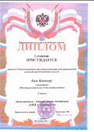
57. | Всероссийская Южная Олимпиада искусств в номинации «Инструментальная-СОЛО» (г.Ростов на Дону октябрь 2011г) | Ким Виктор | Хатит А.А. | 3 | 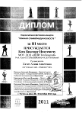
61. | Международный фестиваль – конкурс молодёжи и студентов «Рождественские святки» - в номинации «фортепиано» (г.Сочи,2012) | Ким Виктор | Хатит А.А. | 2 | 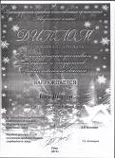
 | Международный фестиваль – конкурс молодёжи и студентов «Рождественские святки» - в номинации «музицирование» (г.Сочи,2012) | Ким Виктор | Хатит А.А. | 3 | 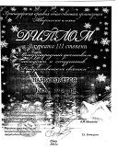
62. | Международный фестиваль – конкурс художественного и сценического мастерства «Радость планеты» - в номинации «фортепиано» (г.Пятигорск,2012) | Ким Виктор | Хатит А.А. | 1 | 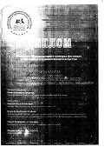
 | Международный фестиваль – конкурс молодёжи и студентов «Рождественские святки» (г.Сочи,2012) | Ким Светлана | Хатит А.А. | 3 | 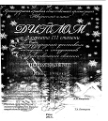
63. | Международный Телевизионный Музыкальный Конкурс Донская волна» (г. Ростов-на-Дону, 2011г.) |  | Хатит А.А. | 3 | 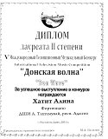
 | Международный фестиваль – конкурс молодёжи и студентов «Рождественские святки» (г.Сочи,2012) |  | Хатит А.А. | 2 | 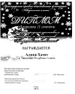
 | Международный фестиваль – конкурс художественного и сценического мастерства «Радость планеты» - в номинации (клавишный синтезатор) |  | Хатит А.А. | 1 | 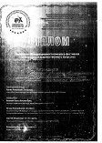
 | Фестиваль-конкурс вокального искусства «Хрустальный голос»  П. Энем, Республика Адыгея, 5 ноября 2011г. |  | Хатит А.А. | 1 | 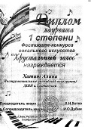
67. | Всероссийская Южная Олимпиада искусств в номинации «Инструментальная-СОЛО» (г.Ростов на Дону октябрь 2011г) |  | Хатит А.А. | 1 | 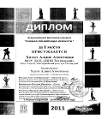
69. | Международный фестиваль – конкурс «Звездочки Адыгеи» Республика Адыгея 2012г. | Гузиеков Эльдар | Женетль Р.Ш. | Лауреат

